**Indicação Nº 1693/2022**

CÂMARA MUNICIPAL DE ITAPEVI

**ENCAMINHA-SE**

30/08/2022

_______________________

**PRESIDENTE**

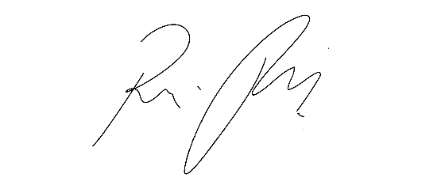

**Súmula** **-** Indico ao Poder Executivo, na pessoa do Excelentíssimo Senhor Igor Soares Ebert, Prefeito Municipal, junto à Secretaria responsável, da possibilidade de se implantar uma viatura da **GCM** **Guarda Civil Municipal (Viatura Regional),** que tenha maior frequência em todas as ruas dos **bairros Monte Serrat I e II**, neste município.

**INDICO** à Mesa, na forma regimental vigente, que seja oficiado ao Excelentíssimo Senhor, Igor Soares Ebert, Prefeito Municipal, junto à Secretaria responsável, da possibilidade de se implantar uma viatura da **GCM** **Guarda Civil Municipal (Viatura Regional),** que tenha maior frequência em todas as ruas dos **bairros Monte Serrat I e II**, neste município.

**Justificativa**

Senhor Presidente; -

Senhores Vereadores; -

Senhoras Vereadoras; -

A Câmara Municipal de Itapevi, neste ato representado por esse parlamentar abaixo assinado, requer que seja intensificado as ações de segurança, no que tange o patrulhamento por meio de rondas preventivas e corretivas no bairro ora mencionado, seja em horário noturno ou diurno. Faz se necessária por se tratar de várias solicitações feitas por munícipes a este legislador, sinalizando esta necessidade, uma vez que se trata de um serviço essencial, a fim de melhorar a segurança e reduzir os riscos de assaltos, roubos entre outras situações que envolve o âmbito da segurança pública, tendo em vista que a região tem tido registro de diversas ocorrências policiais.

Certo de sua compreensão e de ser atendido nessa propositura e com base nos argumentos aqui por mim exposto, fundamenta-se este pedido para que seja tomada as medidas necessárias sobre o referido assunto, e que seja feito a implantação deste importante benefício para atender os moradores desta região tão desprovida de segurança. Por fim, conto com o apoio dos nobres pares e aproveito para renovar meus protestos de elevada estima e consideração.

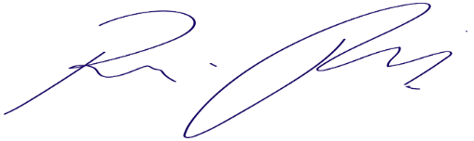Sala das Sessões Bemvindo Moreira Nery, 23 de agosto de 2022.

Vereador Rafael Alan de Moraes Romeiro

Presidente

PODEMOS